《14荷叶圆圆》
读读比比
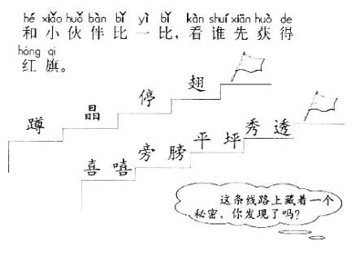
读读连连
快帮小青蛙抓住荷叶吧。
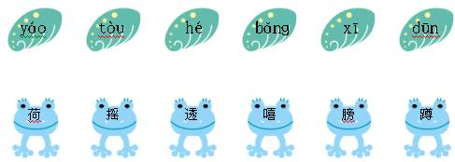
参考答案：
h6 y2o t^u x9 b3ng d&n
荷 摇 透 嘻 膀 蹲
读读写写
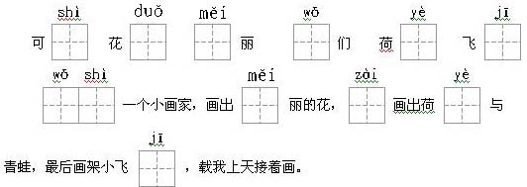
参考答案：
是 朵 美 我 叶 机
我是 美 再 叶 机

